附件1

政府投资项目必要性和可行性论证工作流程图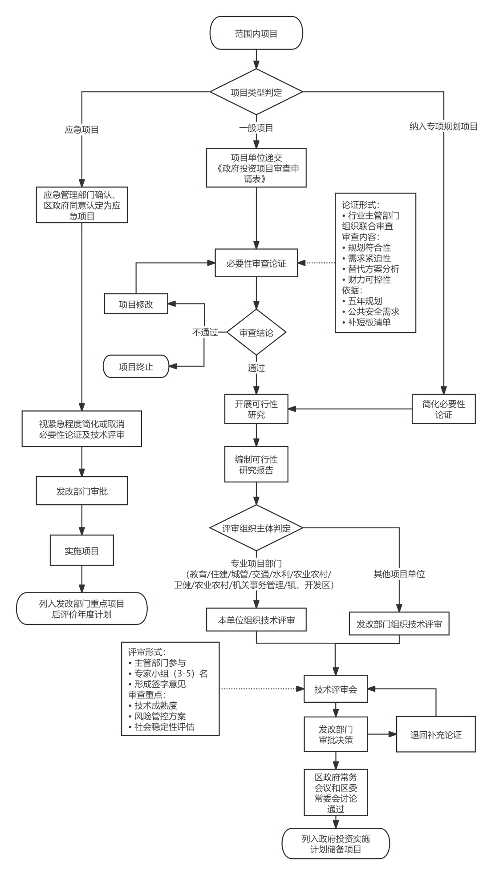

附件2

政府投资项目审查申请表

|  |  |  |  |
| --- | --- | --- | --- |
| **项目名称** |  | **项目单位** |  |
| **项目负责人** |  |
| **总投资**  （万元） |  | **联系电话** |  |
| **项目必要**  **性说明** |  | | |
| **项目规模及建设内容** |  | | |
| （项目单位盖章）  年 月 日 | | |
| **备注** |  | | |

附件3

政府投资项目审查意见表

|  |  |  |  |
| --- | --- | --- | --- |
| **项目名称** |  | **项目单位** |  |
| **项目负责人** |  |
| **总投资**  （万元） |  | **联系电话** |  |
| **项目规模及建设内容** |  | | |
| **审查形式** | （填写“初步审查”或“技术审查”） | | |
| **审查意见** |  | | |
| **审查部门或专家组签字** |  | | |
| **备注** |  | | |